Nombre: Saúl Alejandro Caxaj Sabán

7

Grado y Sección: 5to Computación “A”

Plan de Clase 1

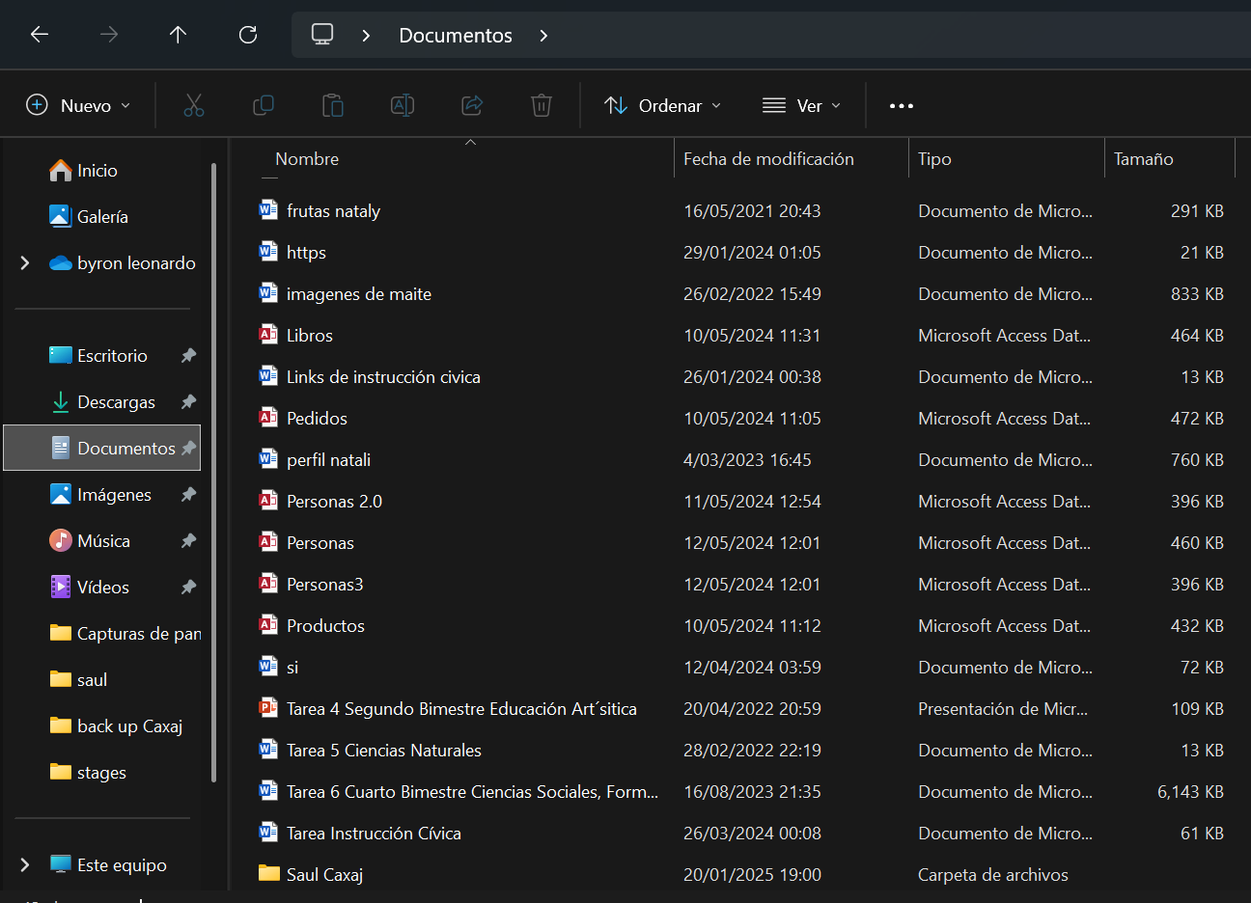

Primero me dirijo al “documents”

Luego creo la carpeta “Saul Caxaj”

3.

Actividad 1:

Primero creo la carpeta de “Usuarios”

2.

Luego entro a la carpeta “Usuarios”

3. 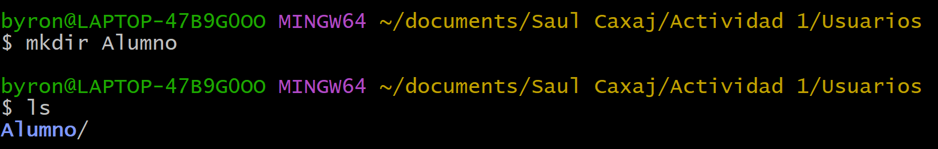

Ahora creo la carpeta “Alumno”

4. 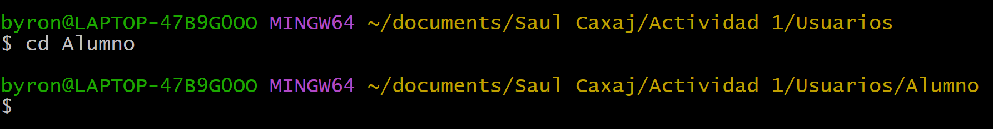

Ahora entro a la carpeta “Alumno”

5. 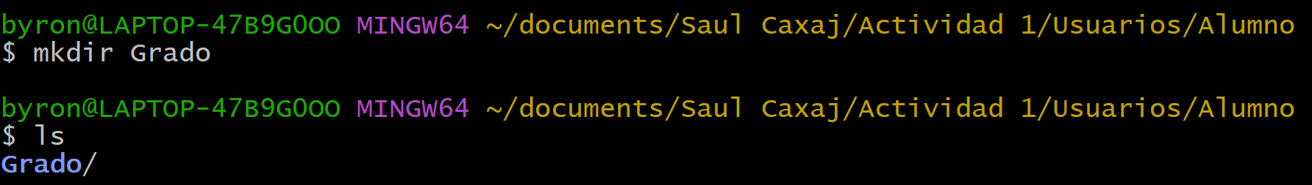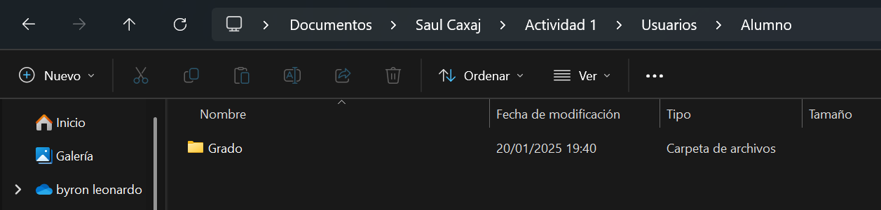

Ahora creo la carpeta “Grado”

6.

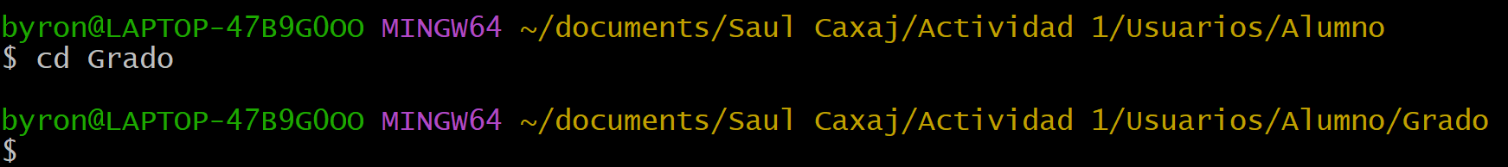

Ahora me dirijo a la carpeta “Grado”

7.

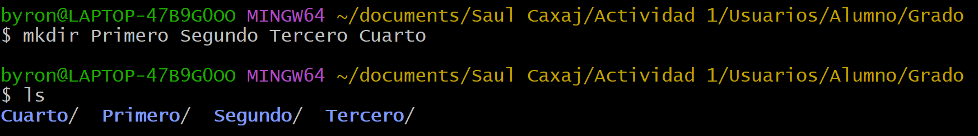

Ahora creo 4 carpetas llamadas: “Primero”, “Segundo”, “Tercero” y “Cuarto”

8. 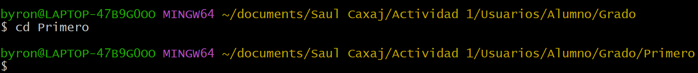

Ahora entro a la carpeta “Primero”

9. 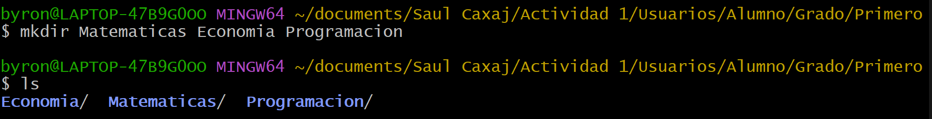

Por último creo 3 carpetas llamadas: “Matematicas” “Economia” y “Programacion”

Actividad 2:

1.

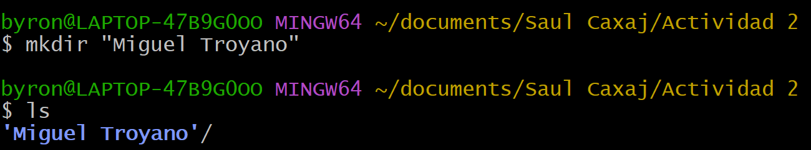

Ahora creo la carpeta “Miguel Troyano”

2. 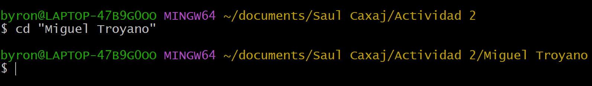

Ahora me dirijo a la carpeta “Miguel Troyano”

3.

Ahora creo 2 carpetas llamadas: “Ejercicio 1” y “Ejercicio 2”

4.

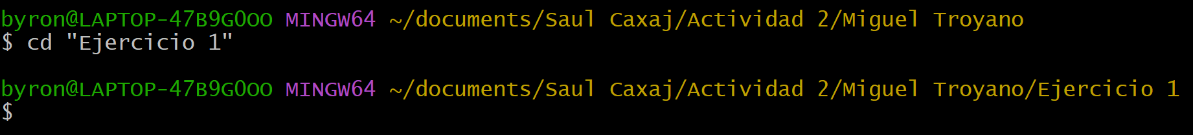

Ahora me dirijo a la carpeta de “Ejercicio 1”

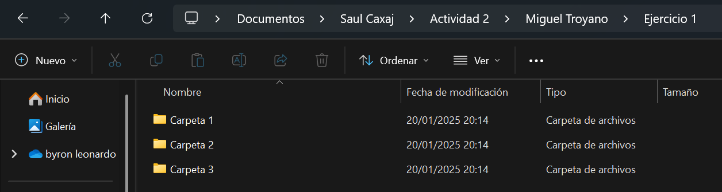

Ahora creo 3 carpetas llamadas: “Carpeta 1”, “Carpeta 2” y “Carpeta 3”

6. 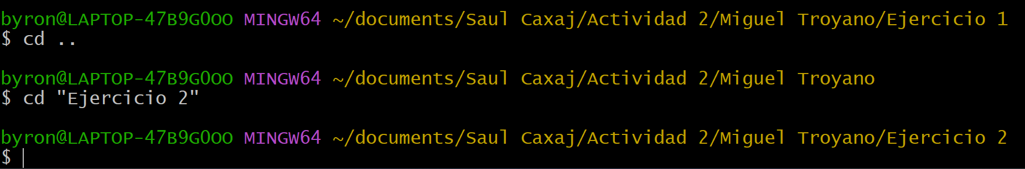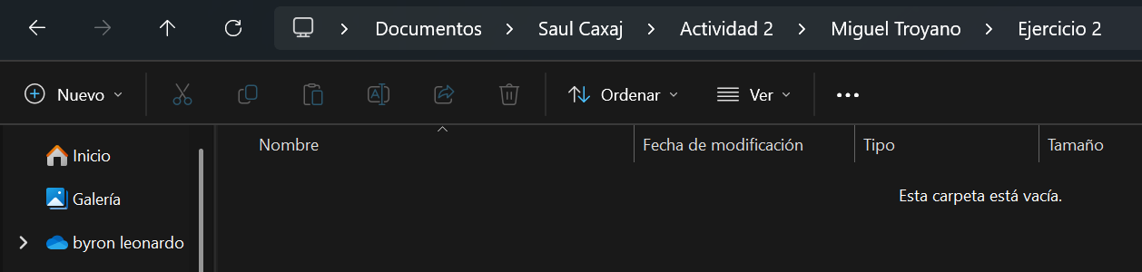

Ahora me regreso a la carpeta anterior y me dirijo a la de “Ejercicio 2”

7.

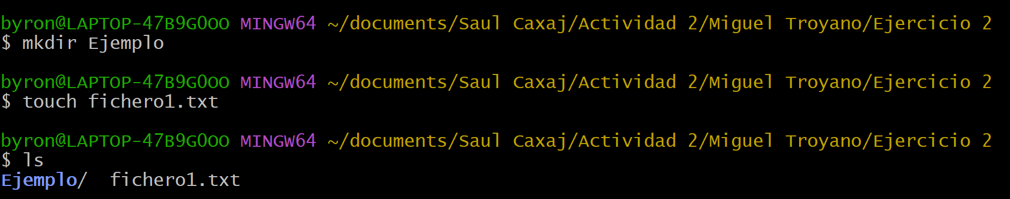

Por último creo una carpeta llamada “Ejemplo” y un bloc de notas llamado “fichero1”

Actividad 3:

Primero creo una carpeta llamada “Examenes finales”

Ahora me dijiro a la carpeta “Examenes finales”

Ahora creo 2 carpetas llamadas: “Windows” y “Word”

4.

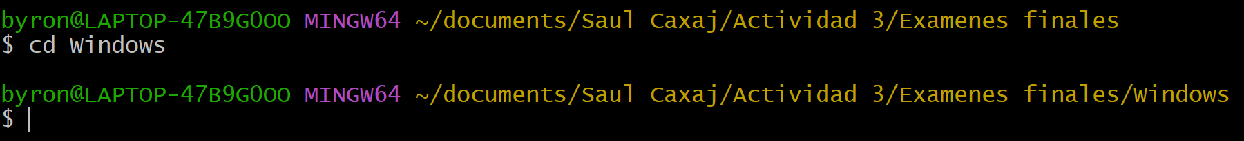

Ahora me dirijo a la carpeta “Windows”

5.

Ahora creo 2 carpetas llamadas “Practicos” y “Teoricos”

6.

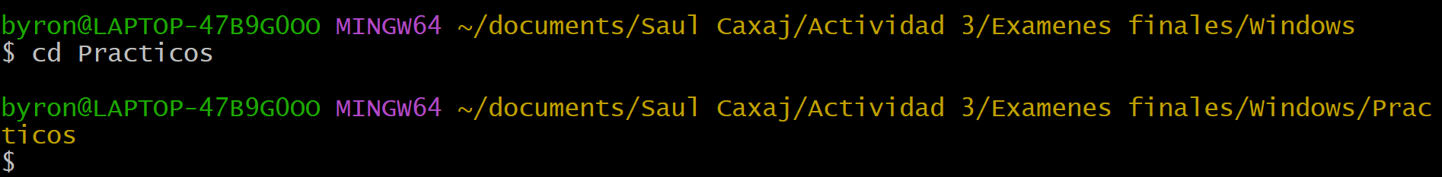

Ahora me dirijo a la carpeta de “Practicos”

Ahora creo 2 carpetas llamadas: “Comprimidos” y “Sistemas”

8.

Me regreso a una carpeta anterior e ingreso a la de “Teoricos”

Ahora creo 3 carpetas llamadas: “BackUp”, “Comprimir” y “Hardware”

10.

Me regreso hasta la carpeta de “Examenes finales” y entro a la de “Word”

Por último creo la carpeta “Pantallazo”

Actividad 4:

Primero creo la carpeta “Directorio”

2.

Ahora me dirijo a la carpeta “Directorio”

Ahora creo 3 carpetas llamadas: “Programacion”, “Sistemas”, y “Bases de datos”.

Ahora me dirijo a la carpeta de “Programacion”

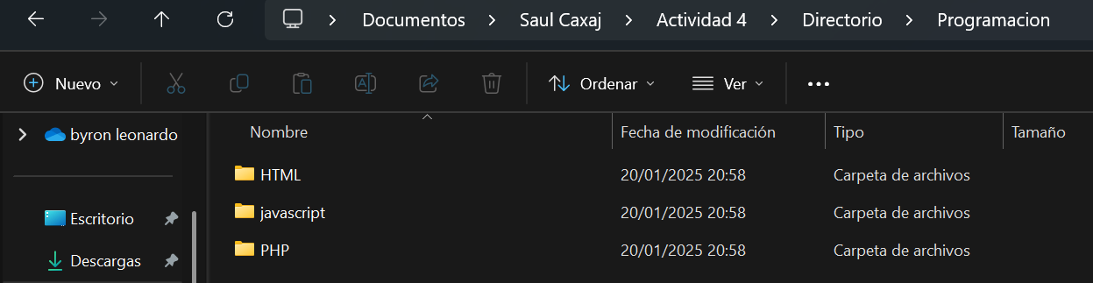

Ahora creo 3 carpetas llamadas “HTML”, “javascript” y “PHP”

6.

Ahora me dirijo a la carpeta de “PHP”

7.

Por último creo 2 carpetas llamadas: “Scripts PHP” y “Manuales PHP”

Actividad 5:

1.

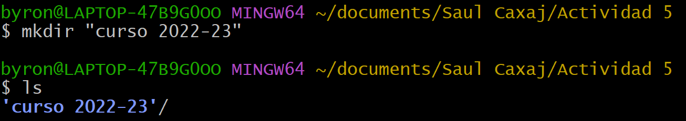

Primero creo la carpeta “curso 2022-23”

2.

Ahora me dirijo a la carpeta “curso 2022-23”

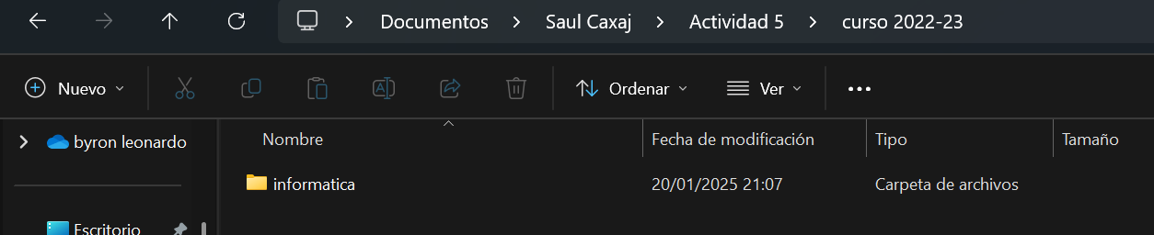

Ahora creo la carpeta de “informatica”

4.

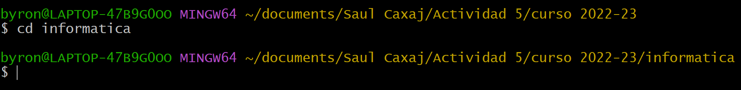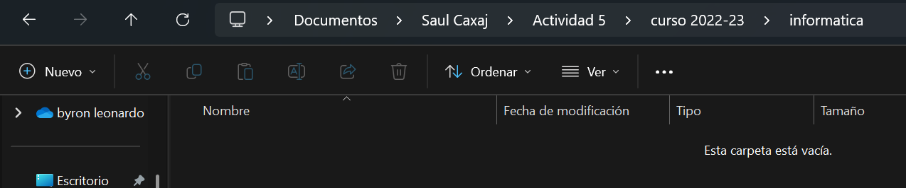

Ahora me dirijo a la carpeta de “informatica”

5.

Ahora creo las siguientes 7 carpetas

6.

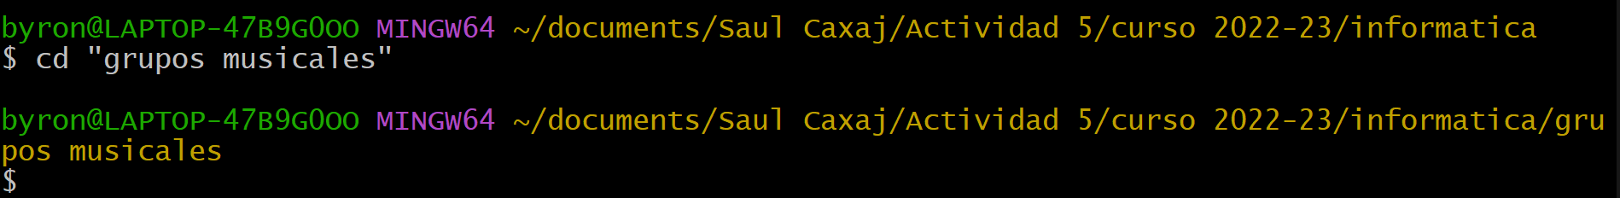

Ahora me dirijo a la carpeta de “grupos musicales”

Ahora creo la carpeta de proyectos

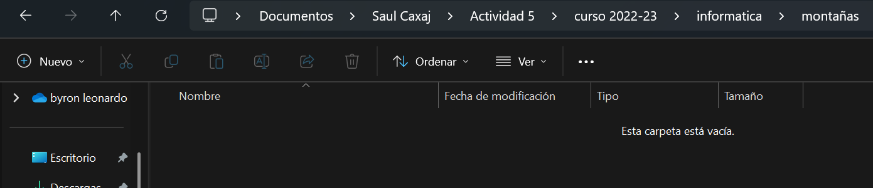

Me regreso a la carpeta anterior y ahora me dirijo a la de: “montañas”

9.

Ahora creo 2 carpetas llamdas: “Picos de Europa” y “Pirineos”

10.

Me regreso de nuevo a la carpeta anterior y me dirijo a la de: “plantas”

11.

Y por último creo 2 carpetas llamadas: “arboles” y “flores”.

Link de mi repositorio en Github: <https://github.com/Saul-C123/Plan-de-Clase-1>